MATEMÁTICA
Secuencia Nº2:
“Operaciones con Números Naturales”
Segunda Etapa:
ACTIVIDAD DE REPASO
1-Agrupa y cambia el orden de los sumandos como más te convenga para calcular mentalmente
A)180+195+320+105=
B)63+1.200+106+37+1.250+44=
C)325+99+275+400=
2- Sin hacer las cuentas, coloca v (si es verdadero) o f (si es falso)
360:36=360:30:6
360:36=360:6X6
360:36=360:30+6
360:36=180:36+180:36
360:36=36:360
3- ¿Están bien estas cuentas? Comprobalo realizando la operación inversa.
8753 43 17.674 62
24 203 40 285

Si alguna está mal, volvé a resolverla para que sea correcta.
4-Leer, interpretar y comprender
En una panadería envasan pancitos en bolsas de una docena y media a la mañana recibieron pedidos de algunos restaurantes. Tienen que armar 78 bolsas en total. Si ya cocinaron 985 panes, ¿Cuántos faltan para completar los pedidos?
Explica por escrito cómo lo resolviste.

PROYECTO: “VIERNES OLÍMPICOS”
UNA CARRERA CONTRA TUS PROPIOS LÍMITES… ¡ANIMATE Y SORPRENDETE!
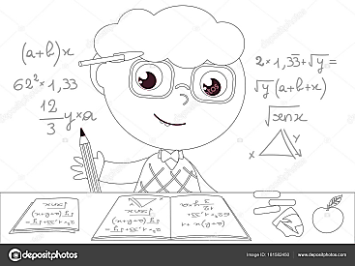
- Recuerda colocar la fecha en la carpeta, en el proyecto, y escribir: “Un nuevo desafío”
- ¡Animate a calcular!

Cuadrado mágico.
Completen el cuadrado mágico, sin repetir números para que la suma de cada fila y de cada columna sea igual a 36.
11
9 |  | 8

